Lớp: IT003.R17
BÁO CÁO KẾT QUẢ THỬ NGHIỆM
Thời gian thực hiện: 01/10 – 10/10/2026
Sinh viên thực hiện: Vũ Thị Tường Vy - 23521840
Nội dung báo cáo:
- Kết quả thử nghiệm
  - Bảng thời gian thực hiện
Dữ liệu | Thời gian thực hiện (ms)
Dữ liệu | Quicksort | Heapsort | Mergesort | sort (C++)
1 | 73.4 | 522 | 321.3 | 55.4
2 | 73.2 | 498 | 297.1 | 40
3 | 240.7 | 638.1 | 511.2 | 164.7
4 | 226.9 | 625.2 | 495.3 | 169.4
5 | 237.53 | 670.9 | 498.2 | 150.3
6 | 241.8 | 632.3 | 504.4 | 162.4
7 | 235.2 | 590.5 | 479.2 | 156.3
8 | 232.3 | 609.7 | 468.3 | 156.4
9 | 234.9 | 617.8 | 467.7 | 164.9
10 | 239.3 | 660.6 | 508.4 | 167.3
Trung bình | 203.5 | 606.5 | 455.1 | 138.7
  - Biểu đồ (cột) thời gian thực hiện
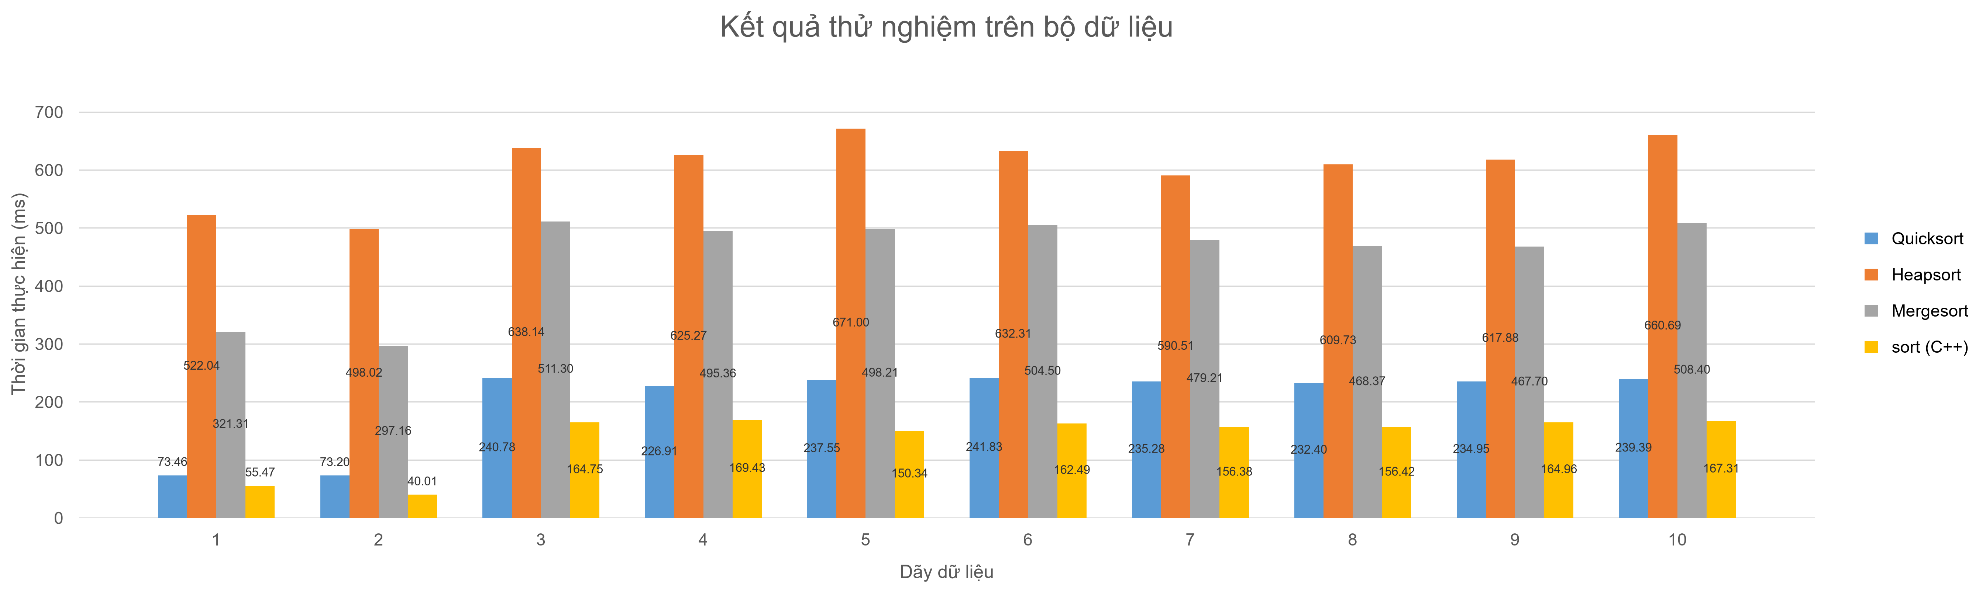
- Kết luận:
Qua thử nghiệm, QuickSort chạy khá nhanh với dãy tăng và giảm do chọn phần tử giữa làm chốt. MergeSort cần thêm mảng phụ để trộn dữ liệu nên tốn thêm bộ nhớ. HeapSort không cần mảng phụ nhưng phải vun đống nhiều lần nên có thời gian trung bình cao nhất trong lần thử này. Nhìn chung, với bộ dữ liệu đã thử, sort của C++ chạy nhanh nhất, tiếp theo là QuickSort, MergeSort và HeapSort.
- Thông tin chi tiết – link github, trong repo gibub cần có
  - Báo cáo: https://github.com/VeyTG/assignment_week4
  - Mã nguồn:
  - Dữ liệu thử nghiệm

Số liệu chỉ mang tính minh họa

